[十堰市太和医院（湖北医药学院附属医院）WangGang又一篇12年前发表的论文被撤稿](https://mp.weixin.qq.com/s?__biz=Mzk3NTcyMjQ5NA==&mid=2247485355&idx=2&sn=8d0e321582f9a2da12891dce976eae17)

清风编辑部[清风学术](javascript:void(0);)2025-04-29 08:00:00北京



2013年3月25日，一篇题为：PEG2000-DPSE-coated quercetin nanoparticles remarkably enhanced anticancer effects through induced programed cell death on C6 glioma cells的论文在《JOURNAL OF BIOMEDICAL MATERIALS RESEARCH PART A》期刊发表，论文DOI：10.1002/jbm.a.34607 。

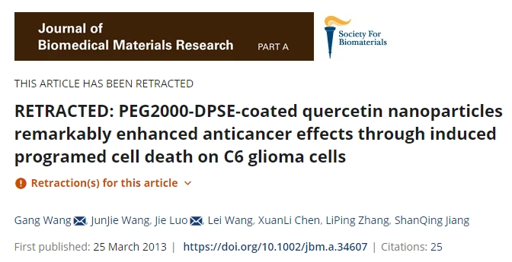

本研究获得以下基金支持：湖北省教育厅；太和医院药剂科。

早在2024年12月，在Pupbeer学术监督平台上，国际知名学术打假人Actinopolyspora biskrensis对该论文提出质疑，认为论文图像存在篇内篇外重复。

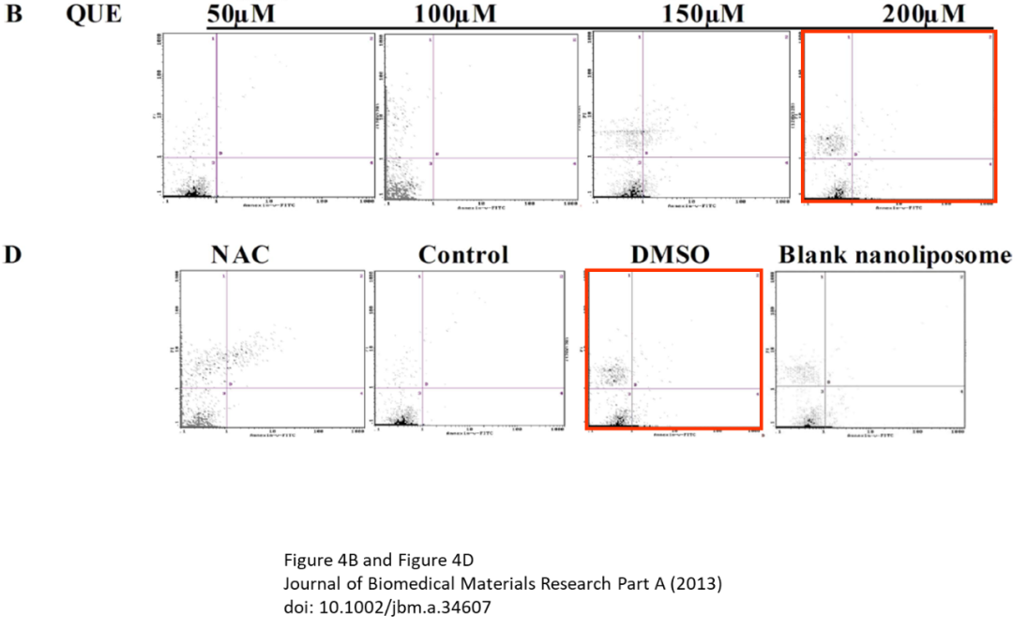

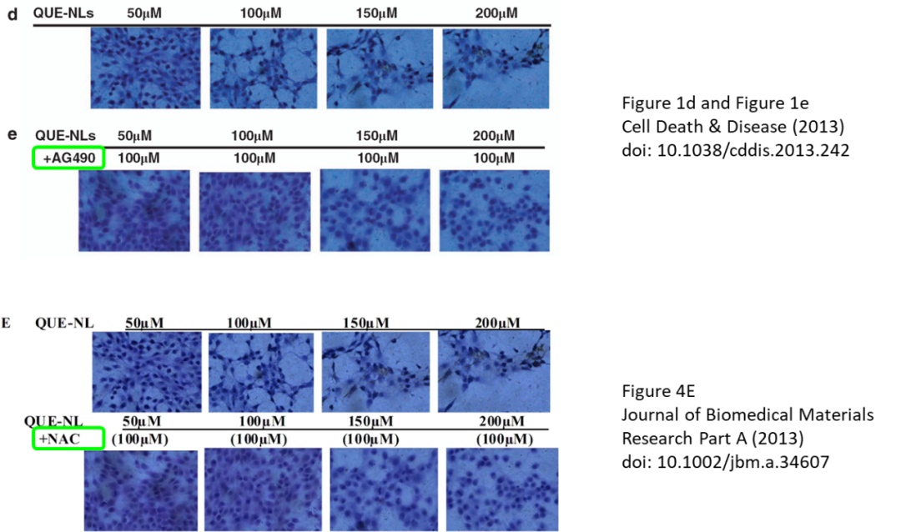

在Pupbeer平台上，作者未见任何回应。

期刊编辑认为“进一步调查发现了复制的证据，操纵和大小的蛋白质印迹图像之间的数字5D和5E；图5C、5D和6E之间的β-肌动蛋白带的复制”，2025年4月26日，该论文被撤稿。

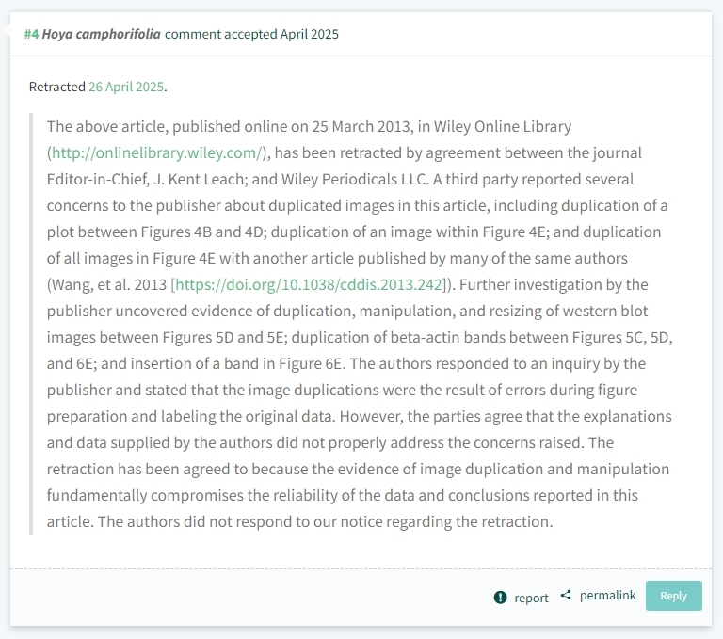

**参考信息：**

https://pubpeer.com/publications/40927DE340F57DC218A9A10EFF716C#3

https://onlinelibrary.wiley.com/doi/10.1002/jbm.a.34607

**声明：**

本报道中的信息来自学术网站公开资料，我们对其准确性及完整性不做任何保证，仅供读者参考。如有任何建议或查重需求，欢迎与我们联系。